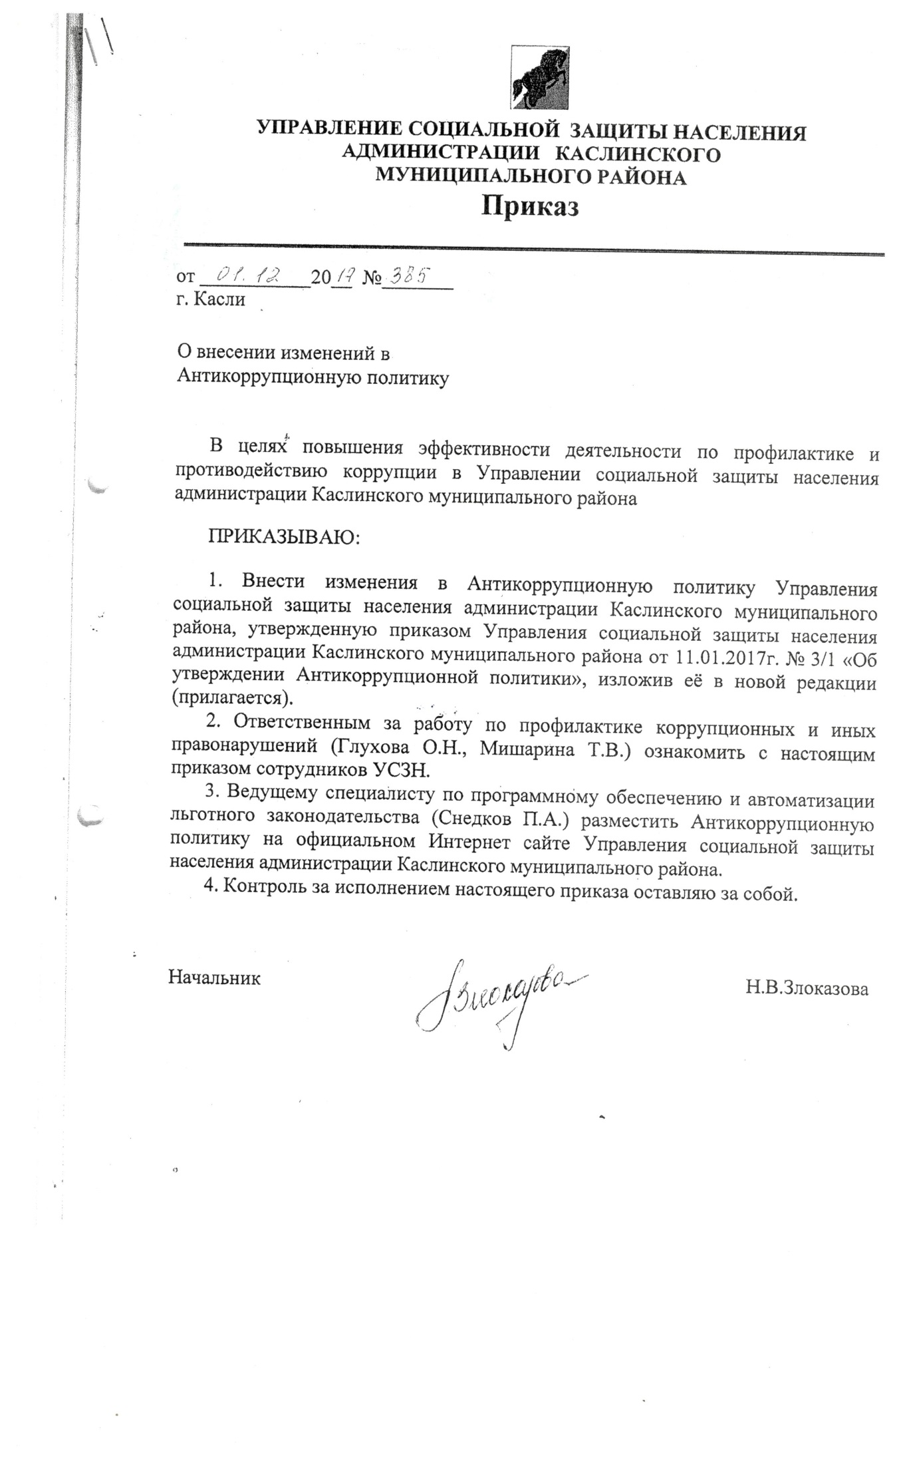

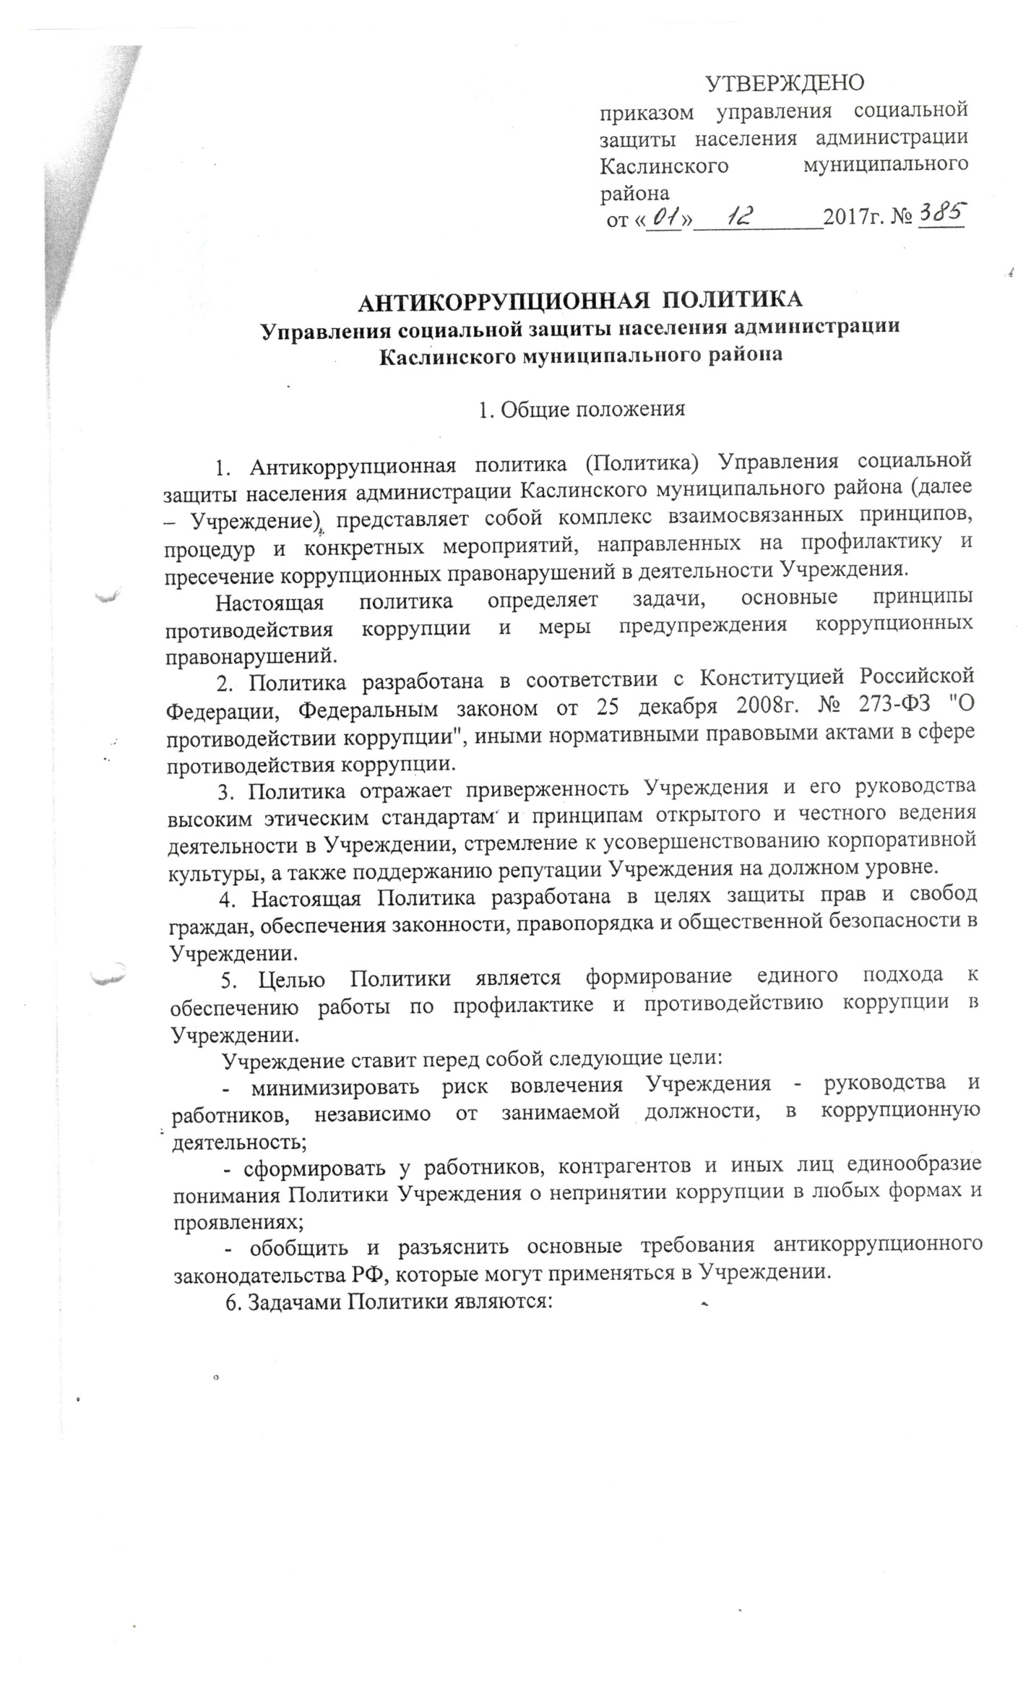

- информирование работников Учреждения о нормативно-правовом обеспечении работы по противодействию коррупции и ответственности за совершение коррупционных правонарушений;

- определение основных принципов противодействия коррупции в Учреждении;

- методическое обеспечение разработки и реализации мер, направленных на профилактику и противодействие коррупции в Учреждении;

- установление обязанности работников Учреждения  знать и соблюдать принципы и требования настоящей Политики, ключевые нормы применяемого антикоррупционного законодательства, а также мероприятия по предотвращению коррупции.

2. Термины и определения

7. В настоящем документе используются следующие термины и определения.

**Антикоррупционная оговорка** – приложение к договору, соглашению, контракту Учреждения или раздел в указанных документах, согласно которому стороны договариваются о недопущении совершения коррупционных действий при осуществлении взаимных обязательств, устанавливают последствия нарушения такой договоренности.

**Взятка** – получение должностным лицом, иностранным должностным лицом либо должностным лицом публичной международной организации лично или через посредника денег, ценных бумаг, иного имущества либо в виде незаконных оказания ему услуг имущественного характера, предоставления иных имущественных прав за совершение действий (бездействие) в пользу взяткодателя или представляемых им лиц, если такие действия (бездействие) входят в служебные полномочия должностного лица либо если оно в силу должностного положения может способствовать таким действиям (бездействию), а равно за общее покровительство или попустительство по службе.

**Коммерческий подкуп** – незаконные передача лицу, выполняющему управленческие функции в коммерческой или иной организации, денег, ценных бумаг, иного имущества, оказание ему услуг имущественного характера, предоставление иных имущественных прав за совершение действий (бездействие) в интересах дающего в связи с занимаемым этим лицом служебным положением ([часть 1 статьи 204](garantf1://10008000.20401/) Уголовного кодекса Российской Федерации).

**Контрагент** – любое российское или иностранное юридическое или физическое лицо, с которым Учреждение вступает в договорные отношения, за исключением трудовых отношений.

**Конфликт интересов** – ситуация, при которой личная заинтересованность (прямая или косвенная) работника (представителя Учреждения) влияет или может повлиять на надлежащее исполнение им должностных (трудовых) обязанностей и при которой возникает или может возникнуть противоречие между личной заинтересованностью работника (представителя Учреждения) и правами и законными интересами Учреждения, способное привести к причинению вреда правам и законным интересам, имуществу и (или) деловой репутации Учреждения, работником (представителем Учреждения) которого он является.

**Коррупционное правонарушение** -  деяние,  обладающее признаками коррупции,  за которые нормативным правовым актом предусмотрена  гражданско-правовая,  дисциплинарная, административная или уголовная ответственность.

**Коррупционный  фактор**  -  явление или совокупность явлений,  порождающих коррупционные правонарушения или способствующие их распространению.

**Коррупция** – злоупотребление служебным положением, дача взятки, получение взятки, злоупотребление полномочиями, коммерческий подкуп либо иное незаконное использование физическим лицом своего должностного положения вопреки законным интересам общества и государства в целях получения выгоды в виде денег, ценностей, иного имущества или услуг имущественного характера, иных имущественных прав для себя или для третьих лиц либо незаконное предоставление такой выгоды указанному лицу другими физическими лицами. Коррупцией также является совершение перечисленных деяний от имени или в интересах юридического лица.

**Личная заинтересованность работника (представителя Учреждения)** – заинтересованность работника (представителя Учреждения), связанная с возможностью получения работником (представителем Учреждения) при исполнении должностных обязанностей доходов в виде денег, ценностей, иного имущества или услуг имущественного характера, иных имущественных прав для себя или для третьих лиц.

**Организация** – юридическое лицо независимо от формы собственности, организационно-правовой формы и отраслевой принадлежности.

**Противодействие коррупции** – деятельность федеральных органов государственной власти, органов государственной власти субъектов Российской Федерации, органов местного самоуправления, институтов гражданского общества, организаций и физических лиц в пределах их полномочий:

а) по предупреждению коррупции, в том числе по выявлению и последующему устранению причин коррупции (профилактика коррупции);

б) по выявлению, предупреждению, пресечению, раскрытию и расследованию коррупционных правонарушений (борьба с коррупцией);

в) по минимизации и (или) ликвидации последствий коррупционных правонарушений.

**Предупреждение коррупции**  -  деятельность по антикоррупционной политике, направленной на выявление,  изучение,  ограничение либо устранение явлений,  порождающих коррупционные правонарушения или способствующие их распространению.

3. Основные принципы антикоррупционной политики

Антикоррупционная политика Учреждения основывается на следующих принципах.

8. Принцип соответствия Политики Учреждения действующему законодательству и общепринятым нормам.

Соответствие реализуемых антикоррупционных мероприятий Конституции РФ, заключенным РФ международным договорам, законодательству РФ и иным нормативным правовым актам, применимым к Учреждению.

9. Принцип личного примера руководства.

Ключевая роль руководства Учреждения в формировании культуры нетерпимости к коррупции и в создании внутриорганизационной системы предупреждения и противодействия коррупции.

10. Принцип вовлеченности работников.

Информированность работников Учреждения о положениях антикоррупционного законодательства и их активное участие в формировании и реализации антикоррупционных стандартов и процедур.

11. Принцип соразмерности антикоррупционных процедур риску коррупции.

Разработка и выполнение комплекса мероприятий, позволяющих снизить вероятность вовлечения Учреждения, его руководителей и сотрудников в коррупционную деятельность, осуществляется с учетом существующих в деятельности данного Учреждения коррупционных рисков.

12. Принцип эффективности антикоррупционных процедур.

Применение в Учреждении таких антикоррупционных мероприятий, которые имеют низкую стоимость, обеспечивают простоту реализации и приносят значимый результат.

13. Принцип недопустимости установления привилегий и иммунитетов.

Недопустимо ограничение ответственности или усложнение порядка привлечения к ответственности определенной группы работников Учреждения, совершивших коррупционные правонарушения.

14. Принцип ответственности и неотвратимости наказания.

Неотвратимость наказания для работников Учреждения вне зависимости от занимаемой должности, стажа работы и иных условий в случае совершения ими коррупционных правонарушений в связи с исполнением трудовых обязанностей, а также персональная ответственность руководства Учреждения за реализацию внутриорганизационной антикоррупционной политики.

15. Принцип открытости.

Информирование контрагентов, партнеров и общественности о принятых в Учреждении антикоррупционных стандартах ведения деятельности.

16. Принцип постоянного контроля и регулярного мониторинга.

Регулярное осуществление мониторинга эффективности внедренных антикоррупционных стандартов и процедур, а также контроля за их исполнением.

1. Область применения политики и круг лиц, попадающих под ее действие

17. Настоящая Политика предназначена для использования работниками Учреждения, ответственными за работу по профилактике коррупционных и иных правонарушений, в части соблюдения принципов и требований настоящей Политики и ключевых норм применимого антикоррупционного законодательства.

18. Кругом лиц, попадающих под действие Политики, являются работники Учреждения, находящиеся с ним в трудовых отношениях, вне зависимости от занимаемой должности и выполняемых функций, а так же  другие лица, с которыми Учреждение вступает в договорные отношения.

19. Принципы и требования настоящей Политики распространяются на контрагентов, а также на иных лиц в тех случаях, когда соответствующие обязанности закреплены в договорах с ними, в их внутренних документах, либо прямо вытекают из действующего законодательств

Антикоррупционные условия и обязательства должны быть закреплены в договорах, заключаемых Учреждением с контрагентами.

1. Должностные лица учреждения, ответственные за реализациюантикоррупционной политики

20. Начальник Управления социальной защиты населения администрации Каслинского муниципального района отвечает за организацию всех мероприятий, направленных на реализацию принципов и требований настоящей Политики, включая назначение лиц, ответственных за работу по профилактике коррупционных и иных правонарушений, за разработку антикоррупционных мероприятий, их внедрение и контроль.

21. Ответственными лицами за реализацию антикоррупционной политики в Учреждении являются:

начальник Управления социальной защиты населения администрации Каслинского муниципального района;

заместитель начальника;

руководители структурных подразделений;

ответственные за работу по профилактике коррупционных и иных правонарушений.

22. Задачи, функции, полномочия должностных лиц, ответственных за реализацию антикоррупционной политики:

- разработка и представление на утверждение начальника проектов локальных нормативных актов Учреждения, направленных на реализацию мер по предупреждению коррупции;

- проведение контрольных мероприятий, направленных на выявление коррупционных правонарушений работниками Учреждения;

- организация проведения оценки коррупционных рисков;

- прием и рассмотрение сообщений о случаях склонения работников к совершению коррупционных правонарушений в интересах или от имени иной организации, а также о случаях совершения коррупционных правонарушений работниками, контрагентами Учреждения или иными лицами;

- организация обучающих мероприятий по вопросам профилактики и противодействия коррупции и индивидуального консультирования работников;

- оказание содействия уполномоченным представителям контрольно-надзорных и правоохранительных органов при проведении ими инспекционных проверок деятельности Учреждения по вопросам предупреждения и противодействия коррупции;

- оказание содействия уполномоченным представителям правоохранительных органов при проведении мероприятий по пресечению или расследованию коррупционных преступлений, включая оперативно-розыскные мероприятия;

- проведение оценки результатов антикоррупционной работы и подготовка соответствующих отчетных материалов руководству Учреждения;

- разработка плана антикоррупционных мероприятий в Учреждении;

- иные задачи, функции и полномочия в соответствии с действующим законодательством и настоящей Политикой.

1. Закрепление обязанностей работников учреждения,

связанных с предупреждением и противодействием коррупции

23. Учреждение требует от своих работников неукоснительного соблюдения настоящей Политики, информируя их о ключевых принципах, требованиях, санкциях за нарушения.

Работники Учреждения в связи с исполнением своих трудовых обязанностей должны:

- воздерживаться от совершения и (или) участия в совершении коррупционных правонарушений в интересах или от имени Учреждения;

- воздерживаться от поведения, которое может быть истолковано окружающими как готовность совершить или участвовать в совершении коррупционного правонарушения в интересах или от имени Учреждения;

- незамедлительно информировать лиц, ответственных за реализацию Политики, руководителя Учреждения о случаях склонения работника к совершению коррупционных правонарушений;

- незамедлительно информировать лиц, ответственных за реализацию Политики, руководителя Учреждения  о ставшей известной работнику информации о случаях совершения коррупционных правонарушений другими работниками, контрагентами Учреждения или иными лицами;

- сообщать лицу, ответственному за реализацию Политики, руководителю Учреждения о возможности возникновения либо возникшем у работника конфликте интересов.

1. Перечень антикоррупционных мероприятий,

стандартов и процедур, порядок их выполнения (применения)

24. Нормативное обеспечение, закрепление стандартов поведения:

- разработка и принятие Кодекса этики и служебного поведения работников Учреждения;

- введение антикоррупционных положений в трудовые договоры работников;

- введение в документацию о закупках стандартной антикоррупционной оговорки.

25. Разработка и введение специальных антикоррупционных процедур:

- введение процедуры информирования работниками работодателя о случаях склонения их к совершению коррупционных нарушений и порядка рассмотрения таких сообщений, включая создание доступных каналов передачи обозначенной информации (механизмов «обратной связи», телефона доверия и т.п.);

- введение процедуры информирования работниками работодателя о возникновении конфликта интересов и порядка урегулирования выявленного конфликта интересов;

- введение процедур защиты работников, сообщивших о коррупционных правонарушениях в деятельности Учреждения, от формальных и неформальных санкций;

- закрепление ограничения по дарению (получению) подарков;

- проведение периодической оценки коррупционных рисков в целях выявления сфер деятельности Учреждения, наиболее подверженных таким рискам, и разработки соответствующих антикоррупционных мероприятий;

- проведение оценки коррупционных рисков в деятельности Учреждения;

- разработка комплекса мер по устранению или минимизации коррупционных рисков.

26. Обучение и информирование работников:

- ежегодное ознакомление работников под роспись с нормативными документами, регламентирующими вопросы предупреждения и противодействия коррупции в Учреждении;

- проведение обучающих мероприятий по вопросам профилактики и противодействия коррупции;

- организация индивидуального консультирования работников по вопросам применения (соблюдения) антикоррупционных стандартов и процедур.

27. Обеспечение соответствия системы внутреннего контроля Учреждения требованиям антикоррупционной политики:

- осуществление регулярного контроля соблюдения внутренних антикоррупционных процедур;

- осуществление регулярного контроля данных бухгалтерского учета, наличия и достоверности первичных документов бухгалтерского учета;

- осуществление регулярного контроля экономической обоснованности расходов в сферах с высоким коррупционным риском;

- проведение регулярной оценки результатов работы по противодействию коррупции;

- подготовка и распространение отчетных материалов о проводимой работе и достигнутых результатах в сфере противодействия коррупции.

8. Выявление и урегулирование конфликта интересов

         28.  Работники в целях раскрытия и урегулирования конфликта интересов обязаны:

         - при принятии решений по деловым (хозяйственным) вопросам и выполнении своих трудовых обязанностей руководствоваться интересами Учреждения - без учета своих личных интересов, интересов своих родственников и друзей;

        - избегать (по возможности) ситуаций и обстоятельств, которые могут привести к конфликту интересов;

        - раскрывать возникший (реальный) или потенциальный конфликт интересов;

        - содействовать урегулированию возникшего конфликта интересов.

         29. Учреждение берёт на себя обязательство конфиденциального рассмотрения представленных сведений и урегулирования конфликта интересов. Поступившая информация подлежит тщательной проверке уполномоченным на это должностным лицом с целью оценки серьезности возникающих для Учреждения рисков и выбора наиболее подходящей формы урегулирования конфликта интересов.

         30. Способы разрешения конфликта интересов:

         - ограничение доступа работника к конкретной информации, которая может затрагивать личные интересы работника;

         - добровольный отказ работника или его отстранение (постоянное или временное) от участия в обсуждении и процессе принятия решений по вопросам, которые находятся или могут оказаться под влиянием конфликта интересов;

         - пересмотр и изменение функциональных обязанностей работника;

         - временное отстранение работника от должности, если его личные интересы входят в противоречие с функциональными обязанностями;

         - перевод работника на должность, предусматривающую выполнение функциональных обязанностей, не связанных с конфликтом интересов;

         - передача работником принадлежащего ему имущества, являющегося основой возникновения конфликта интересов, в доверительное управление;

         - отказ работника от своего личного интереса, порождающего конфликт с интересами Учреждения;

         - увольнение работника из Учреждения по инициативе работника;

         - увольнение работника по инициативе работодателя за совершение дисциплинарного проступка, то есть за неисполнение или ненадлежащее исполнение работником по его вине возложенных на него трудовых обязанностей.

         Приведенный перечень способов разрешения конфликта интересов не является исчерпывающим. В каждом конкретном случае по договоренности Учреждения и работника, раскрывшего сведения о конфликте интересов, могут быть найдены иные формы его урегулирования.

         31. Ответственными за прием сведений о возникающих (имеющихся) конфликтах интересов являются ответственные за работу по профилактике коррупционных и иных правонарушений, руководитель Учреждения.

1. Основные принципы управления конфликтом интересов в учреждении

32. В основу работы по управлению конфликтом интересов в Учреждении положены следующие принципы:

- обязательность раскрытия сведений о реальном или потенциальном конфликте  интересов;

- индивидуальное   рассмотрение   и   оценка   репутационных   рисков  для   Учреждения   при выявлении каждого конфликта интересов и его урегулирование;

- конфиденциальность процесса раскрытия сведений о конфликте интересов и процесса его урегулирования;

- соблюдение баланса интересов Учреждения и работника при урегулировании конфликта интересов;

- защита работника от преследования в связи с сообщением о конфликте интересов, который был своевременно раскрыт работником и урегулирован (предотвращен) Учреждением.

10. Порядок раскрытия конфликта интересов работником учреждения и порядок его урегулирования

33.  Вид процедур раскрытия конфликта интересов:

- раскрытие сведений о конфликте интересов при приеме на работу;

- раскрытие сведений о конфликте интересов при назначении на новую должность;

- разовое раскрытие сведений по мере возникновения ситуаций конфликта интересов;

- раскрытие сведений о конфликте интересов в ходе проведения аттестации.

34. Раскрытие сведений о конфликте интересов осуществляется в письменном виде. Может быть допустимым первоначальное раскрытие конфликта интересов в устой форме с последующей фиксацией в письменном виде.

Порядок раскрытия сведений о конфликте интересов может регламентироваться отдельным локальным актом Учреждения.

35. Учреждение берет на себя обязательство конфиденциального рассмотрения представленных сведений и урегулирования конфликта интересов.

36. Поступившая информация должна быть тщательно проверена уполномоченным на это должностным лицом с целью оценки серьезности возникающих для Учреждения рисков и выбора наиболее подходящей формы урегулирования конфликта интересов.

11. Консультирование и обучение работников учреждения

37. При организации обучения работников по вопросам профилактики и противодействия коррупции необходимо учитывать цели и задачи обучения, категорию обучаемых, вид обучения в зависимости от времени его проведения.

38. Цели и задачи обучения определяют тематику и форму занятий. Обучение может, в частности, проводится по следующей тематике:

- юридическая ответственность за совершение коррупционных правонарушений;

- ознакомление с требованиями законодательства и внутренними документами Учреждения по вопросам противодействия коррупции и порядком их применения в деятельности Учреждения;

- выявление и разрешение конфликта интересов при выполнении трудовых обязанностей ;

- поведение в ситуациях коррупционного риска, в частности в случаях вымогательства взятки со стороны должностных лиц государственных, муниципальных, иных организаций;

- взаимодействие с правоохранительными и контрольно-надзорными органами по вопросам профилактики и противодействия коррупции.

39. В зависимости от времени проведения можно выделить следующие виды обучения:

- обучение по вопросам профилактики и противодействия коррупции непосредственно после приема на работу;

- обучение при назначении работника на иную, более высокую должность, предполагающую исполнение обязанностей, связанных с предупреждением и противодействием коррупции;

- периодическое обучение работников Учреждения с целью поддержания их знаний и навыков в сфере противодействия коррупции на должном уровне;

- дополнительное обучение в случае выявления провалов в реализации антикоррупционной политики, одной из причин которых является недостаточность знаний и навыков работников в сфере противодействия коррупции.

40. Консультирование по вопросам противодействия коррупции осуществляется в индивидуальном порядке.

12. Принятие мер по предупреждению коррупции при взаимодействии

с организациями – контрагентами

41. В антикоррупционной работе, осуществляемой при взаимодействии с организациями - контрагентами, Учреждение придерживается двух направлений:

1) установление и сохранение деловых (хозяйственных) отношений с теми организациями, которые ведут деловые (хозяйственные) отношения на добросовестной и честной основе, заботятся о собственной репутации, поддерживают требования антикоррупционного законодательства, реализуют собственные меры по противодействию коррупции, участвуют в коллективных антикоррупционных инициативах;

2) распространение среди организаций - контрагентов программ, политик, стандартов поведения, процедур и правил, направленных на профилактику и противодействие коррупции, которые применяются в Учреждении.

42. При осуществлении выбора контрагентов для оказания работ и услуг, Учреждение:

1) ориентируется на наилучшие конкурентные предложения, с учетом:

- анализа рынка работ, услуг;

- комплексного анализа выгод и издержек (прежде всего цены и качества);

- целевого и экономически эффективного расходования денежных средств на приобретение товаров, работ, услуг;

2) следует принципам равноправия, справедливости, отсутствия дискриминации и необоснованных ограничений конкуренции по отношению к потенциальным контрагентам;

3) предпринимает действия, направленные на предотвращение коррупционных проявлений, конфликта интересов и иных злоупотреблений.

43. Учреждение заявляет, что отказывается от стимулирования каким-либо образом работников контрагентов, в том числе путем предоставления денежных сумм, подарков, безвозмездного предоставления в их адрес услуг и другими, не поименованными здесь способами, ставящего работника контрагента в определенную зависимость и направленного на обеспечение выполнения этим работником каких-либо действий в пользу Учреждения.

44. Учреждение при заключении гражданско-правовых договоров знакомит своих контрагентов с положениями Политики и предлагает включать в тексты договоров антикоррупционную оговорку, предусматривающую дополнительные антикоррупционные обязательства сторон и последствия совершения коррупционных действий какой-либо из сторон при исполнении условий договора.

13. Оценка коррупционных рисков

45. Целью оценки коррупционных рисков является определение конкретных экономических процессов и хозяйственных операций в деятельности Учреждения, при реализации которых наиболее высока вероятность совершения работниками Учреждения коррупционных правонарушений, как в целях получения личной выгоды, так и в целях получения выгоды Учреждением.

46. Оценка коррупционных рисков является важнейшим элементом Политики. Она позволяет обеспечить соответствие реализуемых антикоррупционных мероприятий специфике деятельности Учреждения и рационально использовать ресурсы, направляемые на проведение работы по профилактике коррупции.

47. Оценка коррупционных рисков проводится на регулярной основе. При этом возможен следующий порядок проведения оценки коррупционных рисков:

- представить деятельность Учреждения в виде отдельных функциональных (хозяйственных) процессов, в каждом из которых выделить составные элементы (подпроцессы);

- выделить «критические точки» - для каждого процесса и определить те элементы (подпроцессы), при реализации которых наиболее вероятно возникновение коррупционных правонарушений.

48. Для каждого подпроцесса, реализация которого связана с коррупционным риском, составляется описание возможных коррупционных правонарушений, включающее:

- характеристику выгоды или преимущества, которое может быть получено Учреждением или его отдельными работниками при совершении «коррупционного правонарушения»;

- должности в Учреждении, которые являются «ключевыми» для совершения коррупционного правонарушения - участие каких должностных лиц Учреждения необходимо, чтобы совершение коррупционного правонарушения стало возможным;

- вероятные формы осуществления коррупционных платежей.

49. На основании проведенного анализа:

- готовится «карта коррупционных рисков Учреждения» - сводное описание «критических точек» и возможных коррупционных правонарушений;

- разрабатывается комплекс мер по устранению или минимизации коррупционных рисков.

50. В зависимости от специфики конкретного процесса такие меры могут включать:

- детальную регламентацию способа и сроков совершения действий работником в «критической точке»;

- перераспределение функций между структурными подразделениями внутри Учреждения;

- ротация работников, т.е. «горизонтальное» перемещение работников внутри Учреждения;

- введение или расширение процессуальных форм внешнего взаимодействия работников Учреждения (с представителями [контрагентов](http://uszn-sht.ucoz.ru/index/antikorrupcionnaja_politika/0-95#sub_1024),органов государственной власти и др.), например, использование информационных технологий в качестве приоритетного направления для осуществления такого взаимодействия;

- установление дополнительных форм отчетности работников о результатах принятых решений;

- введение ограничений, затрудняющих осуществление коррупционных платежей и т.д..

14. Внутренний контроль

51. Осуществление внутреннего контроля хозяйственных операций, организация внутреннего контроля ведения бухгалтерского учета и составления бухгалтерской отчетности производится в соответствии с Федеральным законом от 6 декабря 2011г. № 402-ФЗ «О бухгалтерском учете».

52. Внутренний контроль проводится с учетом требований Политики, реализуемой в Учреждении, в том числе путем:

- проверки соблюдения различных организационных процедур и правил деятельности, которые значимы с точки зрения работы по профилактике и предупреждению коррупции;

- контроля документирования операций хозяйственной деятельности Учреждения;

- проверки экономической обоснованности осуществляемых операций в сферах коррупционного риска.

53. Контроль документирования операций хозяйственной деятельности прежде всего связан с обязанностью ведения финансовой (бухгалтерской) отчетности Учреждения и направлен на предупреждение и выявление соответствующих нарушений: составление неофициальной отчетности, использование поддельных документов, запись несуществующих расходов, отсутствие первичных учетных документов, исправления в документах и отчетности, уничтожение документов и отчетности ранее установленного срока и т.д..

1. Сотрудничество с правоохранительными и контрольно-надзорными органами в сфере противодействия коррупции

54.Сотрудничество с правоохранительными и контрольно-надзорными органами является важным показателем действительной приверженности Учреждения декларируемым антикоррупционным стандартам поведения.

55. Сотрудничество с правоохранительными и контрольно-надзорными органами осуществляется в форме:

- оказания содействия уполномоченным представителям контрольно-надзорных и правоохранительных органов при проведении ими инспекционных проверок деятельности Учреждения по вопросам предупреждения и противодействия коррупции;

- оказания содействия уполномоченным представителям контрольно-надзорных и правоохранительных органов при проведении мероприятий по пресечению или расследованию коррупционных преступлений, включая оперативно-розыскные мероприятия.

56. Руководству Учреждения и его работникам следует оказывать поддержку в выявлении и расследовании правоохранительными и контрольно-надзорными органами фактов коррупции, предпринимать необходимые меры по сохранению и передаче в правоохранительные и контрольно-надзорные органы документов и информации, содержащей данные о коррупционных правонарушениях.

57. При подготовке заявительных материалов и ответов на запросы правоохранительных и контрольно-надзорных органов рекомендуется привлекать к данной работе специалистов в соответствующей области права.

58. Руководство и работники не должны допускать вмешательства в выполнение служебных обязанностей должностными лицами судебных, правоохранительных и контрольно-надзорных органов.

1. Ответственность за несоблюдение (ненадлежащее исполнение) требований антикоррупционной политики

59. Все работники Управления социальной защиты населения администрации Каслинского муниципального района обязаны соблюдать нормы Российского антикоррупционного законодательства, установленные, в том числе, Уголовным кодексом Российской Федерации, Кодексом Российский Федерации об административных правонарушениях, Федеральным законом «О противодействии коррупции» и иными антикоррупционными нормативными актами.